鲫鱼高产养殖饲料配方有哪些，自配的鲫鱼核心料关键

养殖鲫鱼的过程中是如何自制饲料配方的？科学喂食有营养的粮食饲料，不仅营养好，适应性强，抗病能力好，同时，可以增强鱼的免疫能力和抗应激能力，还有抗菌、促进消化、促进生长等优点。那么，养鲫鱼的饲料配方怎么配呢？一起来学习一下吧！
鲫鱼饲料自配料
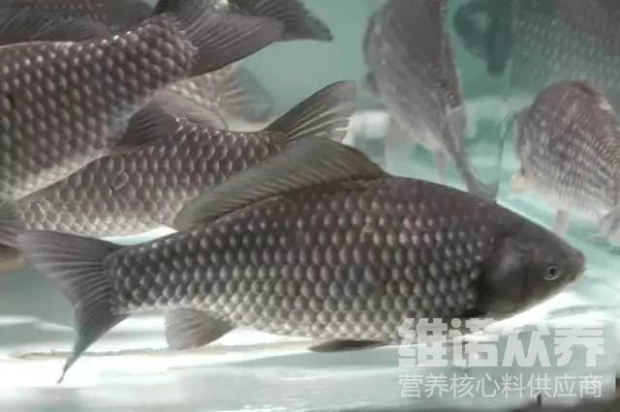
一、鲫鱼饲料配方：
1、鱼粉15%、豆粕粉38%、玉米胚芽饼8.2%、白面4.5%、麸皮34%、维诺鱼用多维0.1%，维诺霉清多矿0.1%，维诺复合益生菌0.1%。
2、鱼粉15%、菜柏29.4%、玉米胚芽饼30%、豆粕10%、米糠8%、豆油7%、卵磷脂0.3、维诺鱼用多维0.1%，维诺霉清多矿0.1%，维诺复合益生菌0.1%。
​鲫鱼是杂食性鱼，日常投喂精饲料为主，各种丰富的营养物质，饲料原料搭配喂养，容易吸收，生长快，提高饲料利用率，饲料种类多，能够达到各种营养之间的互补作用，复合益生菌抑制有害菌的繁殖，增加有益菌群的优势，提高消化吸收率，减少饲料浪费，降低死亡率，提高养殖效率。

